**一体化视频装置设计方案**

**北京智弘通达科技有限公司**

日期： 2018年6月28日

1. **总体机械构架**
2. 装置整体外观

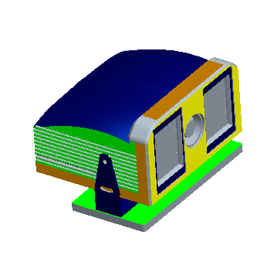装置采用定制式铝质外壳，具有IP67防护等级，外观为一体化流线型，在减少迎风阻力的前提下保证外表美观。

图1.1 装置外观示意图

1. 装置安装与角度调节

相机、镜头和频闪灯组件以与水平面呈15°仰角的方式固定在装置内部，保证装置在水平状态下的拍摄角度为15°；装置通过底座实现机械固定，并可以通过调整两者连接处的螺钉位置，来调节装置的拍摄角度。通过底座螺钉可调整装置的仰角范围为0～30°，从而保证装置的拍摄角度可调范围为15～45°。

1. 装置机械参数

|  |  |  |  |
| --- | --- | --- | --- |
| 装置机械参数表 | | | |
| 序号 | 名称 | 机械参数 | 备注 |
| 1 | 组件重量 | 20kg |  |
| 2 | 外形尺寸 | 330mm×315mm×220mm | 长×宽×高 |
| 3 | 防护等级 | IP67 |  |
| 4 | 外观 | 一体化流线型 |  |
| 5 | 可调角度 | 15°～45° |  |
| 6 | 材料 | 铝质 |  |
| 8 | 使用温度 | -40℃～80℃ |  |

表1-1 装置机械参数

1. **装置工作模块说明**
2. 模块组成

|  |  |  |  |  |
| --- | --- | --- | --- | --- |
| 序号 | 名称 | 型号 | 数量 | 单位 |
| 1 | 高清面阵相机 | DALSA Genie_HM1400/XDR | 1 | 个 |
| 2 | 相机镜头 | CBC M1614-MP | 1 | 个 |
| 3 | 高亮频闪光源 | LKL-W150 | 4 | 个 |

表2-1 模块组成元件

1. 模块说明
   1. 相机物距6800mm，光圈4，曝光值500us；
   2. 相机Output信号用于控制光源频闪；
   3. 频闪频率超过100Hz时光源进行自我保护；
   4. 频闪灯的最大脉宽保护为500us；
   5. 数据接口采用菲尼克斯或者宾德千兆网防水连接器，电源采用菲尼克斯或者宾德防水连接器，可增加外触发接口用于控制相机拍照。
2. 接口说明
3. 2芯电源接头，1.负，2.24V；
4. 3芯触发接头，1.触发负，2.触发正，3.NC；
5. 相机使用标准千兆网接线方法。
6. 模块技术性能参数

|  |  |  |  |
| --- | --- | --- | --- |
| 序号 | 名称 | 技术参数 | 备注 |
| 1 | 图像分辨率 | 1024×1024 |  |
| 2 | 帧率 | ≥100fps |  |
| 3 | 光强 | ≥4000勒克斯 |  |
| 4 | 供电电压 | 24DCV |  |
| 5 | 触发方式 | 时间触发&脉冲触发 |  |
| 6 | 光斑要求 | 6.8m处3m直径光斑 |  |
| 7 | 像素深度 | 8 |  |

表2-2 模块组成元件

1. **功能需求与升级方案**
2. 装置功能需求
3. 装置工作时在6.8米远处可形成直径3米的圆形光斑，在无外界光源干扰的情况下，光斑内光照强度不低于4000勒克斯；
4. 光源的在100HZ频闪的情况下单次点亮时间可以达到500us；
5. 装置能够在一天24小时的任何时间段内都能达到距离装置6.8米远的位置直径3米范围内清晰成像（受电弓的全景包含在图像内，且图像中受电弓的区域占整个图像的比例不低于30%，能够看清受电弓的细节，图像效果不低于如下图3.1，3.2所列图像的效果）；
6. 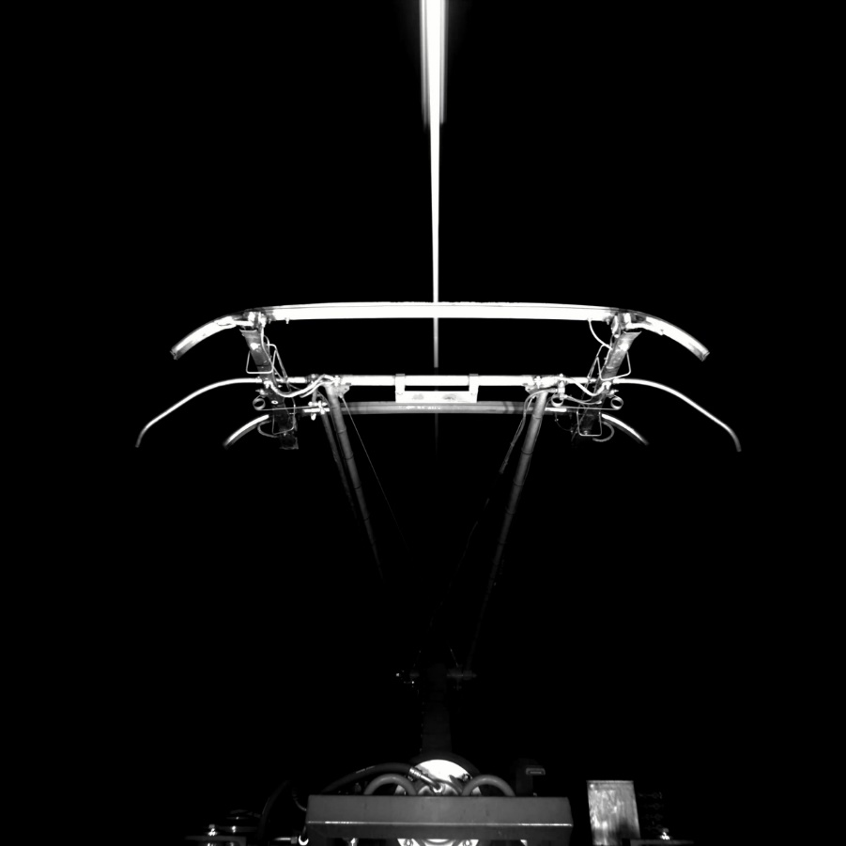相机支持触发拍摄和实时拍照，相机图像分辨率不低于1024×1024，帧率不低于100，增益曝光软件可调。

图3.1 夜晚拍摄效果图

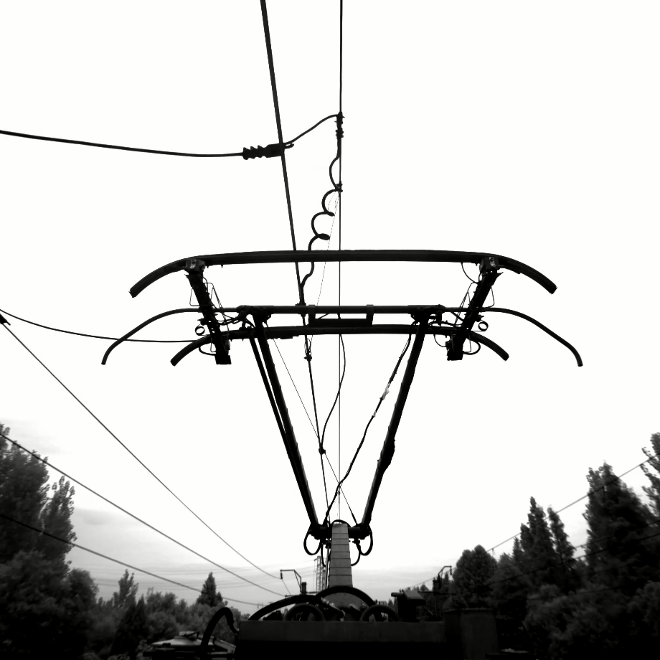

图3.2 白天拍摄效果图

1. 原有装置介绍

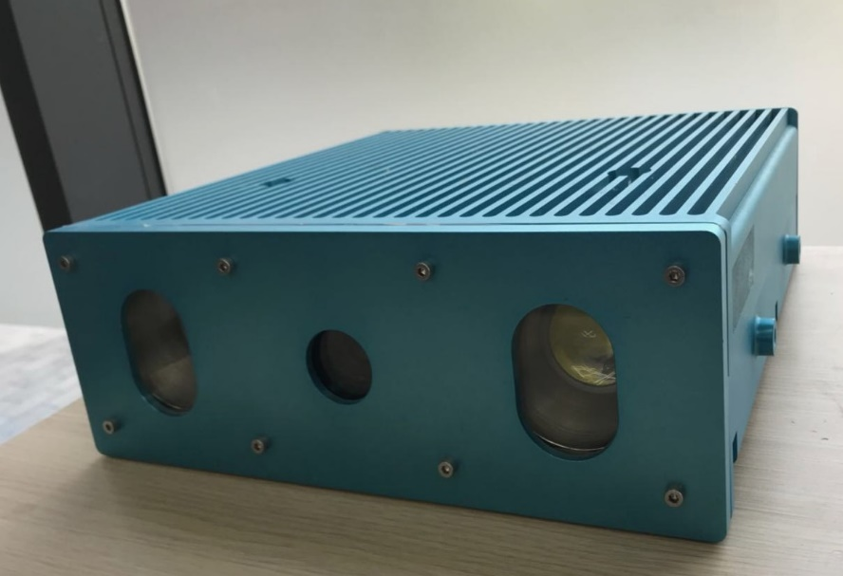原装置是一款由面阵相机和频闪灯集成的一体化视频采集组件，具有坚固牢靠、性能稳定、使用便捷等优点，能够在夜间和白天的车顶高电压环境内稳定工作，获取清晰的弓网图像。

图3.3 原有装置实物图

（1）原装置组成与功能介绍：

|  |  |  |
| --- | --- | --- |
| 元件名称 | 数量 | 功能介绍 |
| LED频闪灯 | 2个 | 两个频闪灯通过位置和角度（向前直照）设计，实现在装置前一定距离内形成均匀光斑（近似矩形光斑），5m处光强可达1000勒克斯。 |
| 装置外壳 | 1个 | 定制式铝质金属保护壳，防护等级IP65，且有固定相机、镜头和频闪灯的作用。 |
| 面阵相机 | 1个 | 使用DALSA Genie_HM1400高清面阵相机进行高频图像采集，可采用脉冲触发或时间触发方式，拍摄图像最大分辨率为1400×1024，对应帧率为75fps。 |
| 镜头 | 1个 | 拆开装置后可通过手动调节镜头来调节焦距。 |
| 线缆 | 1根 | 配有21m定制式低烟无卤阻燃线缆，包括24DCV供电线和千兆网线。 |
| 接头 | 1个 | 12芯公头和12芯母头，接口处防水。 |

表3-1 元件组成与功能介绍

（2）原装置工作原理：

根据实际工作情况，相机基本采用脉冲触发的工作方式，由编码器信号触发相机进行拍摄工作，同时通过相机的输出信号对频闪灯进行控制，实现拍摄时对拍摄区域的补光。

装置配备有相机驱动软件Sapera CamExpert,通过此软件可以对相机参数进行配置，并对装置的拍摄效果进行测试。

相机的配置参数主要包括：图像分辨率、帧率、曝光时间。

（3）原装置现场测试

为测试原装置在白天、夜晚不同环境下的拍摄效果，在现场以实物进行了验证，图3.4为测试现场图，图3.5为测试效果图。

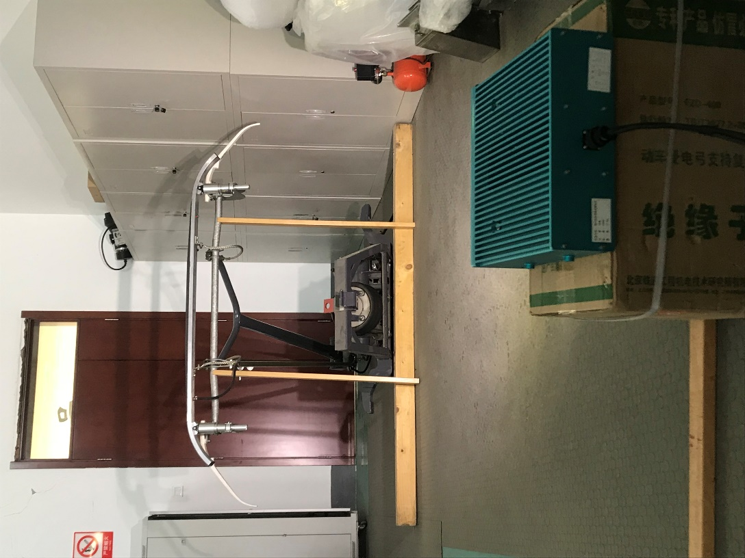图3.4 测试现场图

图3.5 测试效果图

1. 升级方案

在对原装置进行了功能测试后，为了更全面的满足使用需求，故在原有装置的基础上，进行了如下机械方面和性能方面的升级改动：

**机械方面：**

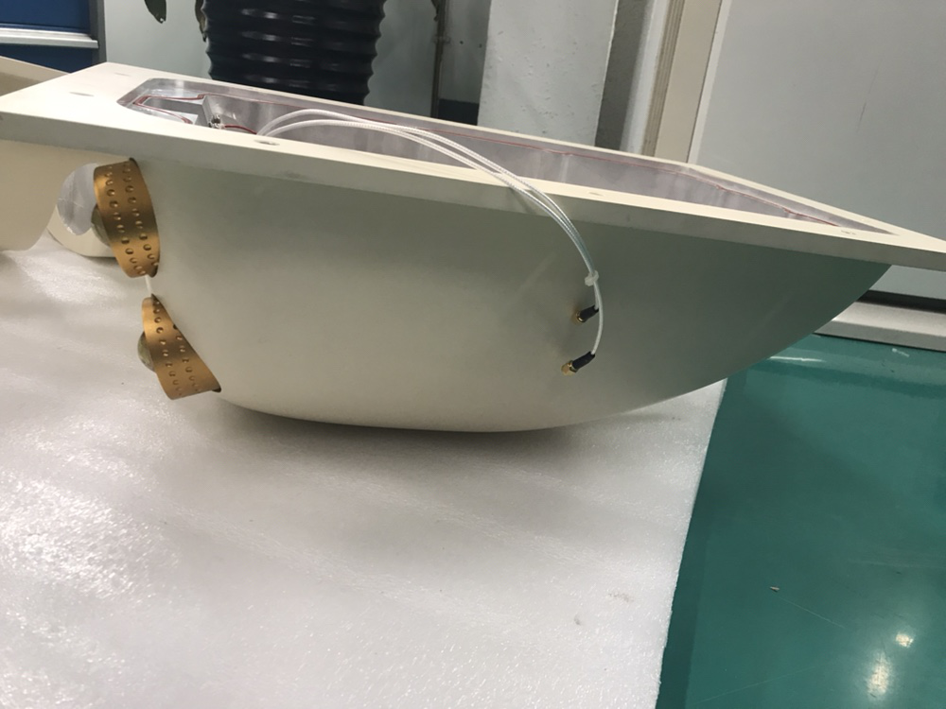（1） 为了减小迎风阻力，保证装置整体美观大方，将新装置整体外观设计成流线型如图3.6所示；

图3.6 参考装置实物图

（2） 改变装置迎风前面板的角度。装置水平放置时，原装置拍摄方向的水平仰角为0°，而新装置拍摄方向的水平仰角为15°；

（3）新装置外壳的保护等级提高至IP67。

**性能方面：**

（1）为达到光源强度需求，频闪灯的数量从2个增加至4个，同时提高单个频闪灯光强；

（2）原装置频闪灯采用直照方式，光线聚集度不够，无法达到光强要求，新装置是通过4个频闪灯的角度设计，保证在6.8m处形成一个直径3m的光线聚集度更高的光斑；

（3）为清晰地拍摄到6.8米外物体，需选用更合适的相机和镜头，目前选用的相机型号为DALSA Genie_HM1400/XDR，镜头型号为CBC M1614-MP。